2018 m. sausio 29–vasario 25 d.

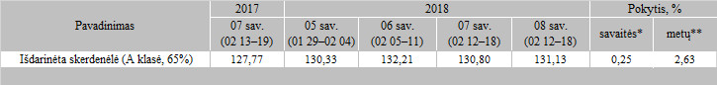

\*lyginant 2018 m. 8 savaitę su 2018 m. 7 savaite

\*\*lyginant 2018 m. 8 savaitę su 2017 m. 8 savaite

Šaltinis: Europos Komisija

Parengė A. Kairytė, tel. (8 37) 39 78 02